**ПРИНЯТО УТВЕРЖДАЮ**

на педагогическом совете Директор

« 29_» _мая_____ 2020 г. МКОУ «Специальная школа №30»

_____________ Чаузова Л.Р.

Приказ № 103 от «29 » мая 2020 г.

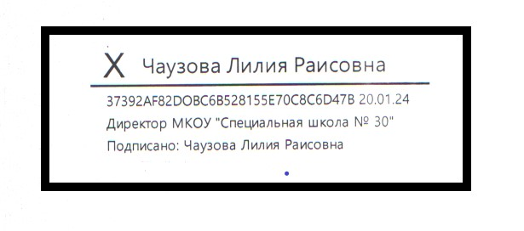

**положение**

**о документах, подтверждающих обучение в**

МУНИЦИПАЛЬНОМ КАЗЕННОМ ОБЩЕОБРАЗОВАТЕЛЬНОМ

УЧРЕЖДЕНИИ

«СПЕЦИАЛЬНАЯ ШКОЛА № 30»

**если форма документа не установлена законом**

**Новокузнецк, 2020**

**ПОЛОЖЕНИЕ**

**о документах, подтверждающих обучение в МКОУ «Специальная школа № 30», если форма документа не установлена законом**

**1. Общие положения**

* 1. Настоящее Положение разработано на основании закона "Об образовании в Российской Федерации" от 29.12.2012 №273-ФЗ (часть 4 ст. 33), Устава МКОУ «Специальная школа № 30»
  2. Обучающиеся – это лица, осваивающие образовательные программы начального общего образования.

1. **Выдача документов, подтверждающих обучение**
   1. Обучающимся выдаются следующие документы, подтверждающие обучение:
      1. Справка об обучении в МКОУ «Специальная школа № 30» (Приложение 1), содержит следующие данные:

* фамилию, имя, отчество обучающегося,
* наименование учреждения,
* в каком классе обучается,
* указывается дата зачисления в школу и № приказа
  + 1. Справка о зачислении в МКОУ «Специальная школа № 30» (Приложение 2), содержит следующие данные:
* фамилию, имя, отчество обучающегося,
* в какой школе обучается,
* в каком классе обучается,
* указывается дата зачисления в школу и № приказа
  + 1. Иные документы, подтверждающие обучение в МКОУ «Специальная школа № 30», осуществляющей образовательную деятельность, в случаях, предусмотренных законодательством Российской Федерации или локальными нормативными актами.
  1. Документы, подтверждающие обучение в МКОУ «Специальная школа № 30» выдаются родителям (законным представителям) по устному требованию в течение трех календарных дней с момента требования.
  2. Выдача справок, предусмотренных в настоящим положением фиксируется в журнале «Регистрации исходящей документации».

**3. Ответственность за выдачу документов,**

**подтверждающих обучение.**

* 1. Ответственный за выдачу документов - секретарь МКОУ «Специальная школа № 30»
  2. Лица, осуществляющие выдачу документов несут ответственность за предоставление недостоверных данных.

Приложение № 1

муниципальное казенное общеобразовательное учреждение "Специальная школа № 30"

(30-МКУ "Специальная школа № 30 (Кузнецкий))

654034 г Новокузнецк Ленина. ул 61

Исх. № _____________

___ _____ ____года.

телефон: +7 (3843) 37-79-07

email: [novoschool30korr@yandex.ru](mailto:novoschool30korr@yandex.ru)

С П Р А В К А

Дана обучающемуся: ____________________, ___________ года рождения в том, что он действительно обучается в учреждении: муниципальное казенное общеобразовательное учреждение "Специальная школа № 30" в "_____" классе. Дата зачисления в школу: _________ года, приказ ___ от ________года

Справка дана для предъявления по месту требования.

Директор:__________________________ Чаузова Лилия Раисовна

Приложение № 2

муниципальное казенное общеобразовательное учреждение "Специальная школа № 30"

(30-МКУ "Специальная школа № 30 (Кузнецкий))

654034 г Новокузнецк Ленина. ул 61

Исх. № _____________

___ _____ ____года.

телефон: +7 (3843) 37-79-07

email: [novoschool30korr@yandex.ru](mailto:novoschool30korr@yandex.ru)

С П Р А В К А

Дана обучающемуся: ____________________, ___________ года рождения в том, что он действительно зачислен в учреждение: муниципальное казенное общеобразовательное учреждение "Специальная школа № 30" в "_____" классе. Дата зачисления в школу: _________ года, приказ ___ от ________года

Справка дана для предъявления по месту требования.

Директор:__________________________ Чаузова Лилия Раисовна